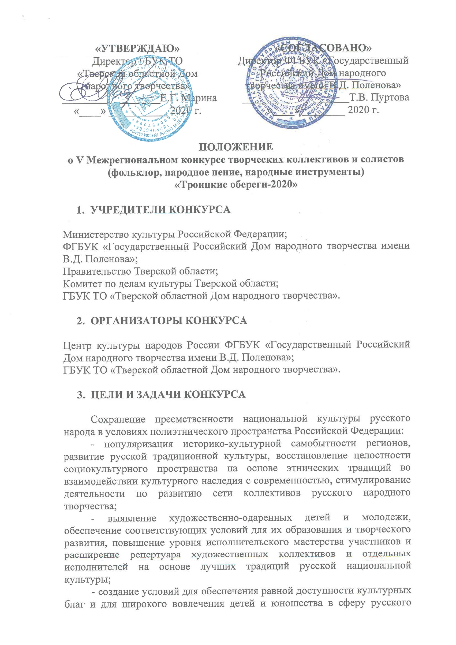
народного творчества как эффективного воспитательного средства приобщения граждан к национальному культурному и природному наследию;
- формирование важнейших духовно-ценностных ориентиров, духовно-культурной микросреды местных сообществ, воспитание эстетических вкусов подрастающего поколения на основе освоения различных жанров и видов русской национальной культуры и русского народного творчества;
- интеграция русских народных традиций в современное культурное пространство, привлечение всё большего количества зрителей, воспитание подготовленной и заинтересованной аудитории слушателей.

- ПОРЯДОК, СРОКИ И УСЛОВИЯ ПРОВЕДЕНИЯ КОНКУРСА
В конкурсе принимают участие коллективы и отдельные исполнители вне зависимости от ведомственной принадлежности.
Конкурс проводится в 2 этапа.
1-й этап - отборочный (заочный) проводится путем прослушивания конкурсных выступлений участников по видеозаписям. До 27 октября 2020 г. необходимо направить заявку и видеозапись выступления на электронный адрес dnttver69@yandex.ru, программа выступления ансамблей и солистов включает два разнохарактерных произведения.
Организаторы допускают возможность приглашения в онлайн-конкурс участников других межрегиональных и всероссийских акций и проектов.
2-й этап – заключительный проводится по результатам 1 этапа конкурса в форме гала-концерта. Для участия в заключительном этапе конкурса организаторы направляют официальное приглашение коллективу, участнику.
Заключительный этап состоится 15 ноября 2020 года в г. Твери.
Конкурс проводится по номинациям:
- сольное пение;
- ансамблевое пение;
- русские народные традиционные инструменты (соло и ансамбли).

- ЖЮРИ КОНКУРСА
Выступление участников конкурса оценивает жюри, в составе которого ведущие специалисты народного вокально-хорового и инструментального исполнительства.
Жюри оставляет за собой право:
- присуждать диплом «Лауреат» не всем участникам;
- делить призовые места между несколькими участниками;
- присуждать участникам специальные дипломы.
Победители конкурса определяются тайным голосованием членов жюри на основе оценок по 10-балльной системе.
Решение жюри является окончательным и обсуждению не подлежит.
Оргкомитет конкурса оставляет за собой право вносить изменения в состав жюри в случае непредвиденных обстоятельств.
Результаты конкурса размещаются на сайтах: www.odnt-tver.ru, www.rusfolk.ru и ЦКНР.РФ после окончания конкурса.

Критерии оценки
- качество фольклорного материала, использование региональной стилистики (при наличии);
- оригинальность, сложность и трактовка конкурсной программы;
- чистота и выразительность интонации, уровень исполнительского мастерства, культуры, артистизма;
- качество музыкального сопровождения, использование традиционных музыкальных инструментов;
- музыкальное оформление, сценография, сценический костюм;
- уровень художественного воплощения исполняемых произведений.

6. НАГРАЖДЕНИЕ ПОБЕДИТЕЛЕЙ
Коллективы и исполнители 1-го (заочного) и 2-го заключительного этапов конкурса в каждой номинации награждаются дипломами лауреата I, II или Ш-й степени, в каждой номинации могут быть присуждены дипломы «Гран-при», все остальные награждаются дипломами участника конкурса.

- ФИНАНСОВЫЕ УСЛОВИЯ
Транспортные расходы по проезду до места проведения гала-концерта и обратно участников конкурса, проживание и питание оплачивает направляющая сторона.

- КОНТАКТЫ
Кудрявцев Андрей Юрьевич - заведующий отделом самодеятельного художественного творчества ГБУК ТО «Тверской областной Дом народного творчества» - (4822) 34-56-82, 8-920-690-41-81.
Кулибаба Сергей Иванович - заведующий отделом национальных культур народов России ФГБУК «Государственный Российский Дом народного творчества имени В.Д. Поленова» - (495) 621-69-90.

Приложение 1

ЗАЯВКА
на участие в межрегиональном конкурсе творческих коллективов и солистов (фольклор, народное пение, народные инструменты) «Троицкие обереги-2020»

- ФИО участника (название коллектива):
__________________________________________________________

- Количество участников:

__________________________________________________________

- Дата рождения исполнителя или создания коллектива:
__________________________________________________________

- Полное название, адрес, телефон направляющей организации:
__________________________________________________________

- ФИО преподавателя, руководителя коллектива (полностью), контактный телефон:
__________________________________________________________

- ФИО концертмейстера (полностью):
__________________________________________________________

- Программа выступления:

Автор, название | Регион, хронометраж

- Технические требования для выступления:
__________________________________________________________

- ФИО руководителя направляющей организации:
_______________________________________________________________

Подпись ответственного лица:

Дата: МП

